**Voorverkoop abonnementen seizoen 2024 zwembad De Ringberg**

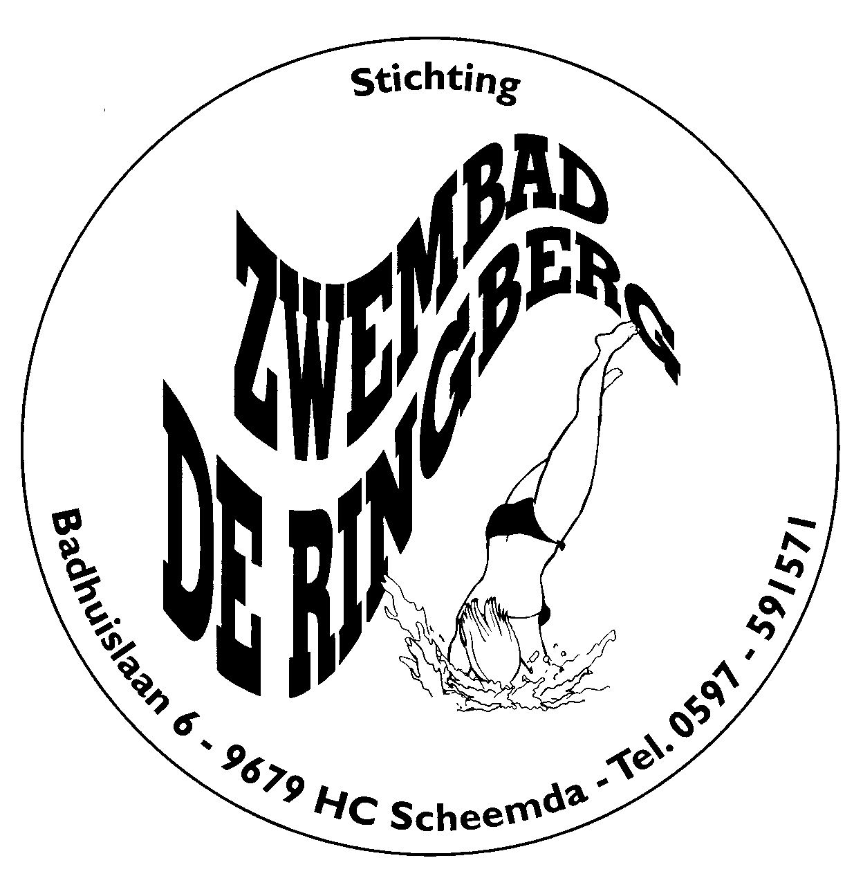

0 **Gezinsabonnement \***(maximaal 2 kinderen tot 18 jaar) € 130.00= €- - - - -

0 meer kinderen € 10.00 per kind x € 10.00 €- - - - -

0 **Persoonlijk abonnement** x € 65.00 € - - - - -

|  |  |  |  |
| --- | --- | --- | --- |
| **Naam:** | **Adres:**  **Woonplaats:** | **Telefoon-**  **nummer:** | **Geboortedatum:** |
|  |  |  |  |
|  |  |  |  |
|  |  |  |  |
|  |  |  |  |
|  |  |  |  |
|  |  |  |  |

**Totaal te voldoen (abonnementen ): € - - - - - - - -**

**Dit formulier kan worden ingeleverd op Woensdag 3 april van 14-18 uur**

**Donderdag 4 april van 14-18 uur**

**Woensdag 10 april van 14-18 uur**

**In zwembad De Ringberg, Badhuislaan 6 in Scheemda. Tel 0597-591571**

**Indien mogelijk graag betalen per pin!!!!!!**

**-----------------------------------------------------------------------------------------------------------------------------------------------**

**Bewijs van betaling**

**INVULLEN NIET INVULLEN**

**Naam: Betaald: €**

**Adres: Datum:**

*Peildatum is 1 januari 2024 (kinderen die op die datum nog **géén** 18 jaar waren kunnen worden bijgeschreven op het gezinsabonnement.